二0一八年东营市初中学业水平考试
地理试题
（总分 100分考试时间 60分钟）
注意事项：
1．本试题分第Ⅰ卷和第Ⅱ卷两部分。第Ⅰ卷为选择题，50分；第Ⅱ卷为综合题，50分；共100分。
2．答卷前务必将自己的姓名、座号和准考证号按要求填写在试卷和答题卡上的相应位置。
3．第Ⅰ卷每题选出答案后，都必须用2B铅笔把答题卡上对应题目的答案标号（ABCD）涂黑，如需改动，必须先用橡皮擦干净，再改涂其它答案。
4．第Ⅱ卷必须用0.5毫米黑色签字笔书写到答题卡题号所指示的答题区域,不得超出预留范围。
5.切记不要直接在试卷上答题。
第Ⅰ卷（选择题共50分）
一、选择题（下列各题给出的四个选项中，只有一个选项是最符合题意的。每小题2分，共50分）
“海上生明月，天涯共此时”。北京时间2018年1月31日晚发生了月全食现象，我国大部分地区居民欣赏到了美轮美奂的“蓝月亮”景观。据此，回答1～2题。
1.月食现象证明了
A．地球的大小
B．地球自转方向
C．地球的形状
D．地球表面海陆分布
2. 该季节，下列说法正确的是
A．正值南极地区考察的最佳时期
B．印度半岛西南季风盛行
C．地中海沿岸的游客正享受阳光沙滩
D. 我国南北气温相差不大
读经纬网图（图1），回答3～4题。
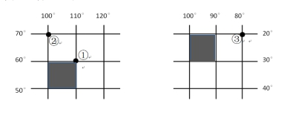
3. ①地的经纬度是
A．60°S，110°E B. 60°N，110°E
C．60°S，110°W D．60°N，110°W
4. 关于图中信息的判断，正确的是
A．①地在②地的东北方向 B．①②两地都有极昼极夜现象
C．③地位于西半球 D．图中两阴影区表示的实地面积相等
读我国东南沿海某地等高线地形图（图2），完成5～6题。
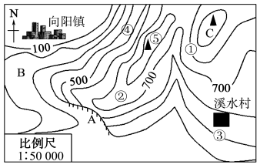

5. 关于图中信息的判读，正确的是
A．①③两处的相对高度为400米
B．②处为山脊
C．③处比④处坡陡
D．⑤处为该区域最高峰
6. 为发展经济，溪水村规划了多项旅游开发项目，其中不合理的是
A. A处开发攀岩项目
B． B处开发漂流体验项目
C． C处修建观景台
D． 溪水村周边种植果树，发展生态旅游农业
小足球，大世界。截止到2017年，世界杯足球赛在16个国家举办了20届。读“历届世界杯足球赛举办国家分布示意图”（图3），回答7～8题。
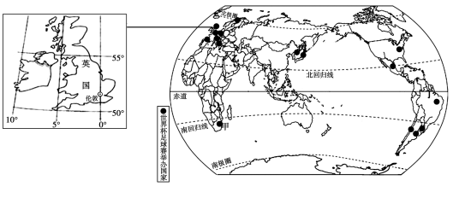
图3

7.下列关于世界杯足球赛举办国分布的叙述，正确的是
A．太平洋沿岸国家多于大西洋沿岸国家
B．有常住居民的大洲均有国家举办过世界杯
C．主要集中在南半球、中纬度
D．欧洲举办过世界杯的国家最多
8．英国是世界杯足球赛的举办国之一。下列关于英国的说法，正确的是
A．清真寺是多数居民的宗教活动场所 B．居民以牛羊肉和乳制品为主食
C．卢浮宫是该国著名的旅游景点 D．工业高度发达，是其支柱产业
美国是世界上工农业最发达的国家。读图4，完成 9～10 题。
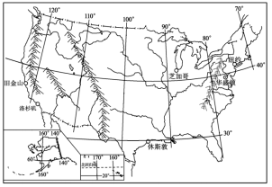
图4

9.关于美国自然环境的描述，正确的是
A.西临大西洋，东临太平洋 B. 温带海洋性气候分布广
C.地势东西高，中部低D.地跨南、北半球
10.关于美国经济特点的描述，正确的是
A.农业生产实现了地区专业化，机械化水平高
B.乳畜带分布在密西西比河下游地区
C.近年来，经济的增长得益于钢铁、汽车工业的飞速发展
D.高新技术产业最早兴起于东北部地区
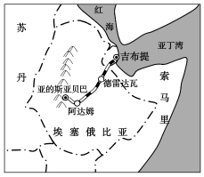近年来，中非合作密切。中国在非洲建设的现代电气化铁路——“亚吉铁路”于2016年10月5日正式通车。该铁路从亚的斯亚贝巴途经埃塞俄比亚高原到红海沿岸的吉布提，全程落差近3000米。读图5，完成11～12题。
11.关于“亚吉铁路”途经区域的说法，正确的是
A．沿线分布着茂密的热带雨林
B．沿途厂房林立，工业发达 C．气候终年湿热，野生动物众多
D．沿途地形复杂，施工难度大
12.关于埃塞俄比亚的叙述，正确的是
A．濒临红海，海陆兼备
B．人口增长缓慢，劳动力短缺
C．旱灾频发，粮食严重不足
D．中埃两国之间的政治、经济商谈称为“南北对话”
13. 关于日本的叙述，正确的是
A．国土面积狭小，领土由四大岛屿组成
B．地形以山地、丘陵为主，河流短小湍急
C.民族构成复杂，具有东西方兼容的文化
D．劳动密集型产业已转移至欧洲西部地区
14.澳大利亚、巴西两国有许多共同之处，读图6，下列说法不正确的是
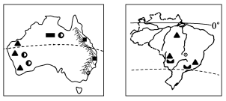

图6
A．都濒临太平洋 B. 热带气候分布广
C．都有丰富的矿产资源 D. 居民都以白色人种为主
15. 印度是世界第二人口大国，目前人口仍然以较快的速度增长。印度人口众多产生的影响有
①劳动力充足 ②人口老龄化严重③资源、环境压力大
④劳动力素质高⑤消费市场广阔
A．①③⑤B．②③④C．①④⑤D．②④⑤

图7是新疆年降水量和河流分布示意图。读图，完成16~17题。
16.关于新疆年降水量分布和河流特点的叙述，正确的是
A.年降水量从东南向西北递减
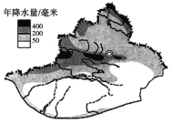B.山地降水多于盆地
C.南部河流数量多，流量大
D.河流都为内流河
17．导致本区域内降水差异的主要因素是
A.海陆位置
B.纬度位置
C.地形因素
D.夏季风
图7

2017年西成高铁（西安-成都）正式通车运营，这是世界首条穿越艰险山脉的高速铁路，铁路很多路段都设计成如图8右图所示的“灯泡”型线路。读图8，完成18～19题。
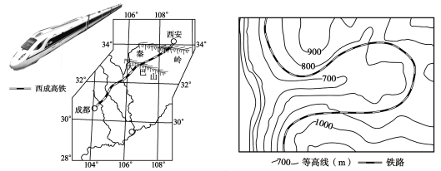
图8
18. 西成高铁很多路段设计成“灯泡型”线路的主要目的是
A．避开山体滑坡和泥石流 B．尽量少占用耕地
C．尽量使铁路线坡度更平缓 D．减少沿途植被的破坏
19．下列描述与西成高铁途经地区风土人情不相符的是
A．黄土地与紫土地遥相呼应B.柑橘园与椰子林斑斓交织
C．崇山峻岭与大河急流动静相融 D.川剧与秦腔激情碰撞
图9为我国某地景观示意图。读图，完成20～21题。
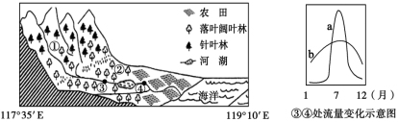

图9
20.关于该地的描述，正确的是
A．位于南方地区 B. 气候湿热，农作物一年收获2至3次
C．①地降水比②地少 D.地形是造成①②两地植被差异的主要因素
21.关于图中河流特点的说法，正确的是
A.含沙量大 B.无结冰期
C.自北向南流 D.b曲线反映了④河段流量变化特点
22.我国是一个缺水严重的国家，有关我国水资源的叙述正确的是
A.空间分布不均，南多北少，东多西少
B.时间分配不均，季节变化大，年际变化小
C.南水北调解决了北方地区缺水的问题
D. 地下水和冰川水是我国主要的淡水资源
23.我国是世界上自然灾害发生最为频繁的国家之一。读中国主要气象灾害的分布图（图10），下列说法正确的是
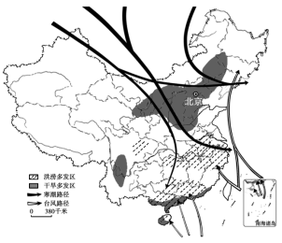
图10
A．全国各地普遍受到寒潮侵袭 B. 台风只影响我国东南沿海地区
C．西北地区干旱灾害最为严重 D. 长江中下游地区洪涝灾害频繁
24.大连位于辽东半岛南端，是我国北方重要的深水港。造船工业是其主要工业部门之一，大连市发展造船工业的有利条件有
①重工业基础雄厚 ②邻近日韩，靠近消费市场 ③港口条件优越 ④科学技术水平高
A.①②③ B.②③④ C. ①③④ D. ①②④
25.有关香港、澳门和台湾共同地理特征的叙述，正确的是
A.地狭人稠，物产富饶 B.博彩旅游业发达
C.全部位于热带地区 D.经济发展对外依赖性强

第Ⅱ卷 (综合题共50分)
二、综合题（50分）
26.2017年国庆节期间，济南丽丽一家到北京游玩。读图11，回答下列问题。(8分)
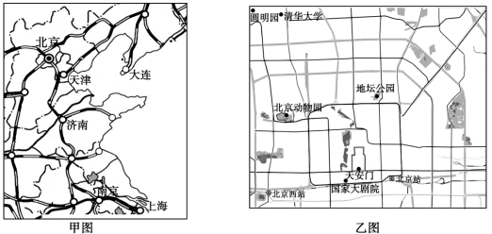
图11
（1）旅游前，丽丽选择了可能用到的甲、乙两幅地图。丽丽了解到北京到济南的实地距离为360千米，量得甲图中两地距离2厘米，则甲图的比例尺为（数字式）。甲乙两图比较，比例尺较小的是。
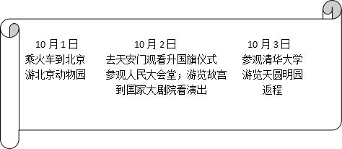以下为丽丽一家的行程安排：

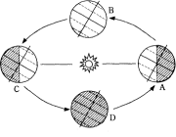
(2)丽丽一家从济南乘坐火车经线到达北京，依次经过的省级行政区域有鲁、 、津、京（填简称）。
(3)第二天一早，丽丽一家观看天安门升旗仪式，感受国旗与太阳一同升起时的庄严。此时，地球在公转轨道上的位置更接近图12中
的处（填字母）；这一天，北京市的昼夜长短状况是，此后一个月内，天安门升旗时间将会越来越。
(4)清华大学、国家大剧院体现了北京是全国的中心。

27.近年来，中东冲突不断，始终是世界关注的热点地区，俄罗斯和西方国家在中东问题上针锋相对。读中东、俄罗斯轮廓图（图13），回答下列各题。（9分）
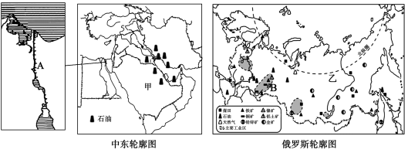
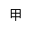
图13

（1）中东地处“三洲五海”之地，其中A是运河，简述该运河交通位置的重要性
。
（2）俄罗斯重工业发达，其中B是工业区。据图分析，影响俄罗斯工业分布的主导因素是 。
（3）俄罗斯和中东是我国石油进口的两大来源地，中东的石油主要分布在。俄罗斯石油出口到我国的主要运输方式是。
（4）中东的甲地区与俄罗斯的乙地区都是人口稀疏的地区，请利用所学知识分析其原因。
28.泰国地处中南半岛南部，是东南亚发展水平较高的国家。读图14，回答下列各题。（8分）
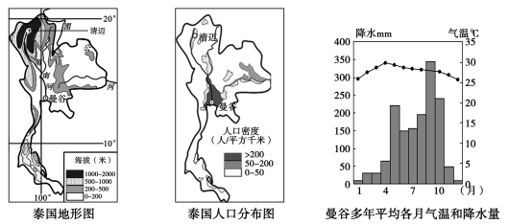
图14
1．据图分析，泰国人口主要分布在。
2．曼谷是一个水灾频发的城市，主要原因是。
3．清迈及周边地区是泰国著名的避暑圣地，据图分析该区域成为避暑圣地的自然条件有。仅从自然因素考虑，曼谷居民最有可能在月份去清迈避暑。
4. 近年来，泰国成为我国居民境外旅游的首选。你认为泰国吸引中国游客的优势条有。

29.青藏神山圣寺，雪山连绵；东北白山黑水，沃野千里。读青藏地区和东北地区图（图15），回答下列问题。（9分）
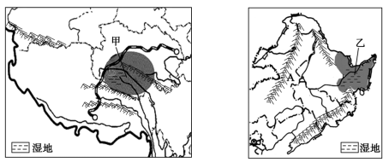

图15
（1）青藏地区突出的自然特征是。该区域主要土地利用类型是和难以利用的土地。
（2）A是山脉，它是我国一条重要的地理分界线，请举一例说明：。
（3）东北三省成为我国重要的商品粮基地的社会经济条件是
（3）图中甲、乙两阴影地区共同存在的生态环境问题是，甲地区出现这种环境问题的主要原因是，解决乙地区此环境问题的措施是。
30.南方地区山清水秀，河湖密布，物产富饶。读南方地区图（图16），回答下列问题。（8分）
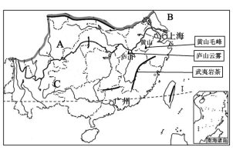
图16
（1）地形区A，海域B。
（2）人们常用“四季无寒暑”来描述C地形区的气候特点。根据图中信息，结合所学知识分析，C地形区冬季温暖的原因是。
（3）上海是长江三角洲城市群的核心城市，它对周边地区有哪些辐射带动作用？
。
茶是中国人最喜爱的饮品，南方地区盛产的黄山毛峰、庐山云雾、武夷岩茶等全国驰名。
（4）结合图文资料分析，南方地区名茶产区的优势自然条件有（多选）
①气候温暖 ②光照充足 ③空气湿度大 ④地形平坦 ⑤排水性好
31.东营，我可爱的家乡。黄河从这里入海，油田在这里诞生。读东营市行政区划和资源分布图（图17），完成下列各题。（8分）
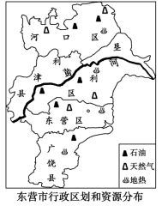（1）据图可知，黄河在东营市境内穿过的县区有。
（2）黄河东营段是凌汛发生的主要河段之一，请据图分析原因。
（3）东营市能源资源丰富，其中属于非可再生资源的有。
（4）黄河泥沙在入海口不断淤积形成新的土地。但近年来由于黄河泥沙含量的降低，新生土地面积增长速度变缓。你认为出现这种现象的原因是。
光伏是指通过安装设备，利用太阳能发电。目前，东营市正在广大农户中积极推广安装光伏设备，这种设备产生的电量，除农户自用外，还可以被国家电网收购。
（5）你认为东营市推行光伏产业会产生哪些积极影响？
。

地理试题参考答案及评分标准
一、选择题（50分）（每小题2分，共50分）
题号 | 1 | 2 | 3 | 4 | 5 | 6 | 7 | 8 | 9 | 10 | 11 | 12 | 13
答案 | C | A | B | C | B | B | D | B | C | A | D | C | B
题号 | 14 | 15 | 16 | 17 | 18 | 19 | 20 | 21 | 22 | 23 | 24 | 25
答案 | A | A | B | C | C | B | D | D | A | D | C | D

二、综合题（50分）
26.(共8分)
（1）1:18，000，000 甲图………………………………………………………………………………… 2分
（2）京沪 冀………………………………………………………………………………………………………...2分
（3）D 昼短夜长 晚………………………………………………………………………………3分
（4）文化…………………………………………………………………………………………………………………………1分
27.（共9分）
（1）苏伊士运河…………………………………………………………………………………………………………..1分
苏伊士运河沟通了红海和地中海，大大缩短了印度洋和大西洋之间的通航里程……2分
（2）乌拉尔 矿产资源（自然资源/资源）……………………………………………………2分
（3）波斯湾及其沿岸地区 管道运输……………………………………………………………….2分
（4）甲地地处热带沙漠气候区，气候极端干旱……………………………………………………….1分
乙地纬度高，气候终年寒冷……………………………………………………………………………….1分
28.（共8分）
（1）河流沿岸和河口三角洲……………………………………………………………………………………….1分
（2）位于河口三角洲，地势低平，排水不畅 ；属热带季风气候，雨季长，降水丰富（西南季风不稳定）……………………………………………………………………………………………………………..2分
（3）①纬度相对较高，气温较低；②（位于山区）海拔高，气温低……….……………...2分
4（月）………….……………………………………………………………………………………………………….1分
（4）距离近，节省时间，费用低；独特的热带自然景观和风土人情；华人华侨比重大，交流方便（任意两点，意思正确即可）………………………………………………………………………..2分
29.（共9分）
（1）高寒 草地………………………………………………………………………………………………………2分
（2）大兴安岭 ……………………………………………………………………………………………………………….1分
大兴安岭是东北平原和内蒙古高原的分界线（或地势二、三阶梯分界线；半湿润地区和半干旱地区分界线；种植业和畜牧业分界线；耕地和草地分界线）(任举一例即可)
………………………………………………………………………………………………………………………………………..1分
（3）地广人稀，本地粮食消费少；农业科学技术水平高（机械化程度高）….………….2分
（4）湿地面积减少 全球气候变暖，冰川逐年萎缩 停止开荒（垦），建立自然保护区…………………………………………………………………………………………………………………….3分
30.（共8分）
（1）四川盆地 黄海………………………………………………………………………………………………2分
（2）纬度较低，冬季气温较高；受冬季风影响小……………………………………………………….2分
（3）上海能为周边地区提供资金、技术、人才、信息、市场、管理经验（答任意两点可得1分，答任意三点可得2分）……………………………………………………….……..…………………2分
（4）①③⑤(选对两个得1分，多选、错选均不得分)…………………………………………………2分
31.（共8分）
（1）东营区、利津县、垦利区（不计顺序，少些、多写、错写均不得分）…………...2分
（2）①该河段自纬度相对较低的地区流向纬度相对较高的地区②该河段有结期(意思正确即可)…………………………………………………………………………………………………………………..…….2分.
（3）石油、天然气………………………………………………………………………………………………………… 1分
（4）(黄土高原地区采取了植树种草，修梯田、建档土坝等措施，)黄土高原水土流失减轻了（小浪底调水调沙）（意思正确即可）…………………………………………………………1分
（5）①（优化能源结构）改善了空气质量；②增加了居民收入（提高了居民的生活水）（其他合理答案可酌情给分）………………………………………………………………………………………2分

